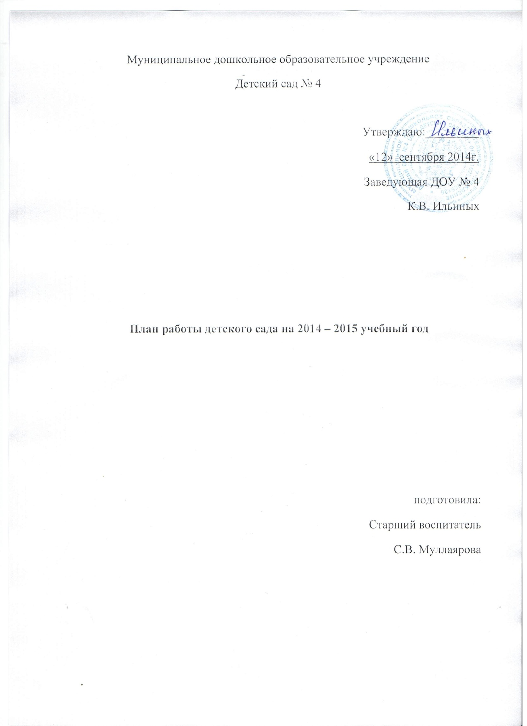
Одним из важнейших условий реализации образовательной программы ДОУ является сотрудничество педагогов с семьей: дети, воспитатели и родители – главные участники педагогических работников.
Сотрудники ДОУ признают семью, как жизненно необходимую среду дошкольника, определяющую путь развития его личности.
Цель: сделать родителей активными участниками педагогического процесса, оказав им помощь в воспитании и обучении детей.
Задачи, решаемые в процессе организации взаимодействия педагогического коллектива дошкольного учреждения с родителями воспитанников дошкольного учреждения:
- Приобщение родителей к участию в жизни детского сада;
- Изучение и обобщение лучшего опыта семейного воспитания;
- Возрождение традиций семейного воспитания;
- Повышение педагогической культуры родителей.
Виды взаимоотношений дошкольного учреждения с семьями воспитанников:
Сотрудничество – это общение на равных, где ни одно из сторон взаимодействия не принадлежит привилегия указывать, контролировать, оценивать.
Взаимодействие – способ организации совместной деятельности, которая осуществляется на основании социальной перцепции и с помощью общения.
В целях организации работы в соответствии с ФГОС ДО педагогам необходимо выстроить взаимодействие и сотрудничество через принятие родителей как субъектов образовательных отношений. Педагоги и родители должны стать партнерами в воспитании и обучении детей.
Основные принципы работы детского сада с семьями воспитанников:
- Открытость детского сада для семьи;
- Сотрудничество педагогов и родителей в воспитании детей;
- Создание единой развивающей среды, обеспечивающей одинаковые подходы к развитию ребенка в семье и детского сада.
Структурно – функциональная модель взаимодействия с семьей состоит из трех взаимосвязанных блоков: информационно- аналитический, практический, контрольно- оценочный.
Информационно- аналитический блок включает в себя: сбор и анализ сведений о родителях и детях; изучение семей, их трудностей и запросов; выявление готовности семьи сотрудничать с дошкольным учреждением. Для сбора необходимой информации нужно разработать анкету для родителей с целью узнать их мнение по поводу работы педагогов группы и для воспитателей групп с целью выявления актуальных проблем взаимодействия с родителями.
В рамках практического блока собирается информация, направленная на решение конкретных задач. К работе привлекаются медицинский работник, педагоги и специалисты. Работа строится на информации, полученной при анализе ситуации в рамках первого блока. Выявленные данные определяют формы и методы работы педагогов с семьями: опросы, анкетирование, патронаж наблюдение, изучение медицинских карт и специальные диагностические методики. Данный блок включает работу с родителями по двум взаимосвязанным направлениям: 1. Просвещение родителей, сообщение информации как интересующей родителей, так и консультативного характера; 2. Организация продуктивного общения всех участников образовательного пространства, то есть обмен мыслями, идеями и чувствами.
В контрольно- оценочный блок включен анализ эффективности мероприятий, которые проводятся специалистами и воспитателями детского сада. Для осуществления контроля качества проведения того или иного мероприятия родителям предлагаются: оценочные листы, в которых они могут отразить свои отзывы; групповое обсуждение родителями и педагогами участия родителей в организационных мероприятиях в разных формах.
Формы взаимодействия ДОУ с семьями: первичное знакомство, беседа; проведение индивидуальных бесед с родителями об особенностях развития ребенка; проведение совместных мероприятий; наглядная информация для родителей; родительские собрания; групповые консультации; проведение рекламной кампании.
Планируемые результаты сотрудничества дошкольного учреждения с семьями воспитанников:
- Сформированность у родителей представлений о сфере педагогической деятельности;
- Овладение родителями практическими умениями и навыками воспитания обучения детей дошкольного возраста;
- Формирование устойчивого интереса родителей к активному включению в общественную деятельность.
Перспективный план работы с родителями на 2014 -2015 учебный год
Месяц | Форма | Содержание
Сентябрь 2014 | Социально- педагогическая диагностика семей вновь поступивших детей | Цель: познакомиться с опытом воспитания детей; узнать семью, ее установки в воспитании детей
 | Проведение Дня открытых дверей | Цель: познакомить родителей с образовательным процессом детского сада
 | Родительские собрания групповые | Цель: познакомить родителей с особенностями образовательного процесса в каждой возрастной группе детского сада, выбор родительского комитета
Октябрь 214 | Социально- педагогическая диагностика семей вновь поступивших детей | Цель: познакомиться с опытом воспитания детей; узнать семью, ее установки в воспитании детей
 | Общее родительское собрание | Цель: познакомить родителей с отчетом о работе в летне-оздоровительной кампании 2014 г. Познакомит с планов и работы на 2014-2015 учебный год
Ноябрь 2014 | Посещение семей воспитанников | Цель: познакомиться с особенностями семейного воспитания
 | Проведение мероприятий ко Дню Матери | Цель: приобщение родителей к участию в жизни детского сада
Декабрь 2014 | Неделя открытых просмотров образовательной деятельности | Цель: организация открытого образовательного пространства для родителей; познакомить родителей с образовательным процессом детского сада, промежуточными результатами усвоения образовательной программы
 | Оформление стенда «Права детей» ( в преддверии праздничных дней)
Январь 2015 | Встречи с родителями по интересующим вопросам | Цель: совместные встречи воспитателей, администрации, специалистов и родителей по вопросам, выявленных при анкетировании
 | Родительские собрание групповые
Февраль 2015 | Семинар «Роль взрослого в детской игре» | Цель: познакомить родителей с руководством детской игры, с особенностям игровой деятельности в возрастных периодах
Март 2015 | Мастер- класс для пап «Подари нашим мамам» | Цель: познакомить с нетрадиционными техниками рисования и использования бросового материала для изготовления подарков для членов семьи
Апрель 2015 | Спортивный праздник «Папа, мама, я спортивная семья!» | Цель: приобщение родителей к здоровому образу жизни
Май 2015 | Общее родительское собрание | Цель: познакомить родителей с результатами работы ДОУ за 2014-2015 учебный год
 | Совместный субботник родителей, педагогов по уборке территории детского сада | Цель: приобщение родителей к общественно –полезному труду, обновление построек на игровых площадках, озеленение участка детского сада

